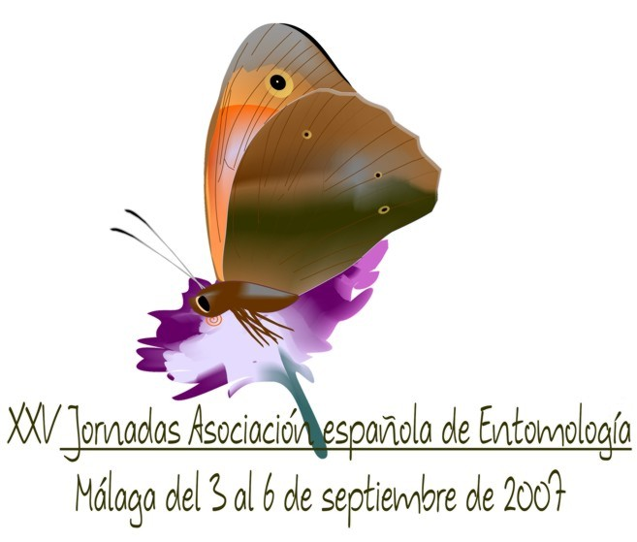
Organización:


Asociación española de Entomología


Departamento de Biología Animal. Universidad de Málaga
Formulario para el envío de resúmenes

Título de la presentación: | Diferencias cuticulares entre poblaciones de la hormiga esclavista Rossomyrmex minuchae (Hymenoptera: Formicidae)
Nombre del Autor  que presenta la comunicación: | Francisca Ruano

Datos del Autor a contactar
Nombre: | Francisca Ruano
E-mail: | fruano@ugr.es
Teléfono: | 958 243082
Fax: | 958243238

Tipo de presentación | Panel *
Tipo de presentación | Oral ** | Χ

Observaciones

Escriba el resumen de su trabajo en la página siguiente. Para ello substituya el texto en cada caso (título, autores, direcciones, resumen) siguiendo el ejemplo y manteniendo en cada caso el tamaño y tipo de letra. Máximo 1 folio.
Envie una copia del mismo a mecloute@uma.es

* Dimensiones máximas: 90 x 120 cm.
** Las presentaciones en PowerPoint preferiblemente en versión Office XP o posterior. Estas deberán mandarlas por correo electrónico (atención al tamaño del documento no superior a 3 Megas). O entregarlo al recoger la documentación en la mesa del congreso.

Diferencias cuticulares entre poblaciones de la hormiga esclavista Rossomyrmex minuchae (Hymenoptera: Formicidae)

Ruano, F.¹, Errard, C.², Lenoir, A.², Hefetz, A.³, Sanllorente, O.¹, Tinaut, A.¹
¹ Department of Animal Biology, University of Granada, 18071 Granada, Spain
² Institut de Recherche sur la Biologie de l’Insecte - UMR CNRS 6035, Faculté des Sciences et Techniques, F-37200 Tours, France
³ Department of Zoology, George S. Wise Faculty of Life Sciences, Tel Aviv University, Ramat Aviv 69978, Israel

El reconocimiento en los insectos sociales, la habilidad de los miembros de una colonia para discriminar entre individuos extraños y propios, está mediado por hidrocarburos cuticulares (Breed 1998; Vander Meer & Morel 1998; Lenoir et al. 1999). Esta discriminación es uno de los pilares en que se fundamenta la organización social, permitiendo la exclusión de los individuos extraños y evitando el saqueo, depredación, la competición y el parasitismo social. No obstante, el parasitismo social es común en las sociedades de insectos. En los parásitos obligados, como las hormigas esclavistas, las hembras usurpan un nido hospedador, eliminando y reemplazando a la(s) reina(s) hospedadora(s). Estas reinas ponen huevos que son cuidados por las obreras hospedadoras. Las obreras parásitas que emergen forman parte de una colonia mixta y cuando las obreras hospedadoras disminuyen en número salen para asaltar otros nidos hospedadores y apropiarse de la prole de obreras (esclavas). Durante la usurpación, los asaltos y la coexistencia los parásitos sociales consiguen la integración social explotando ciertas estrategias como la imitación química (Lenoir et al. 2001).
Por otra parte se ha establecido que la coevolución que ocurre en los sistemas hospedador-parásito en diferentes poblaciones puede seguir trayectorias distintas, resultando un mosaico coevolutivo (Thompson 1999) en el que podríamos detectar diferentes estadios en las estrategias de imitación química.
En los últimos años se han encontrado 2 nuevas localidades para la especie esclavista R. minuchae (Ruano et al. 2007), lo que permite comprobar cual es el escenario coevolutivo en tres poblaciones de parásito y hospedador aisladas entre sí, y cuales son las trayectorias coevolutivas de cada una de ellas, fruto de presiones selectivas posiblemente diferentes.
El análisis de los hidrocarburos cuticulares de las tres poblaciones señala importantes diferencias correlacionadas con la distancia geográfica entre poblaciones de hospedador y parásito, llegando a señalar probables nuevas especies (Copren et al. 2005). También se constata una similitud enorme entre los perfiles cuticulares del parásito y el hospedador en cada una de las poblaciones.

Referencias
Breed MD. 1998. Chemical cues in kin recognition: criteria for identification, experimental approaches, and the honey bee as an example. Pp. 57-77. In Vander Meer et al. (eds) Pheromone Communication in Social Insects: Ants, Wasps, Bees and Termites. Westview Press, Boulder
Copren KA, Nelson LN, Vargo EL, Haverty MI. 2005. Phylogenetic analyses of mtDNA sequences corroborate taxonomic designations based on cuticular hydrocarbons in subterranean termites. Mol. Phyl. Ev 35:689-700
Lenoir A, Fresneau D, Errard C, Hefetz A. 1999. The individuality and the colonial identity in ants: the emergence of the social representation concept. Pp. 219-237 in Detrain et al. (eds) Information Processing in Social Insects. Birkhäuser Verlag. Basel
Lenoir A, D'Ettorre P, Errard C, Hefetz A. 2001. Chemical ecology and social parasitism in ants. Ann Rev Entomol 46: 573-599
Ruano F, Tinaut A, Sanllorente O, Fernández Zambrano A. 2007. Nuevas localidades para Rossomyrmex minuchae (Hymenoptera, Formicidae). Boln. Asoc. esp. Ent. 31(1-2): 209-211
Thompson JN. 1999. Specific hypothesis on the geographic mosaic of coevolution. Am. Nat. 153: S1-S14
Vander Meer RK, Morel L. 1998. Nestmate recognition in ants. Pp. 79-103 in Vander Meer et al. (eds) Pheromone Communication in Social Insects: Ants, Wasps, Bees and Termites. Westview Press, Boulder, Colorado

